Obtenir de l’aide pour les démarches du Portail Familles,

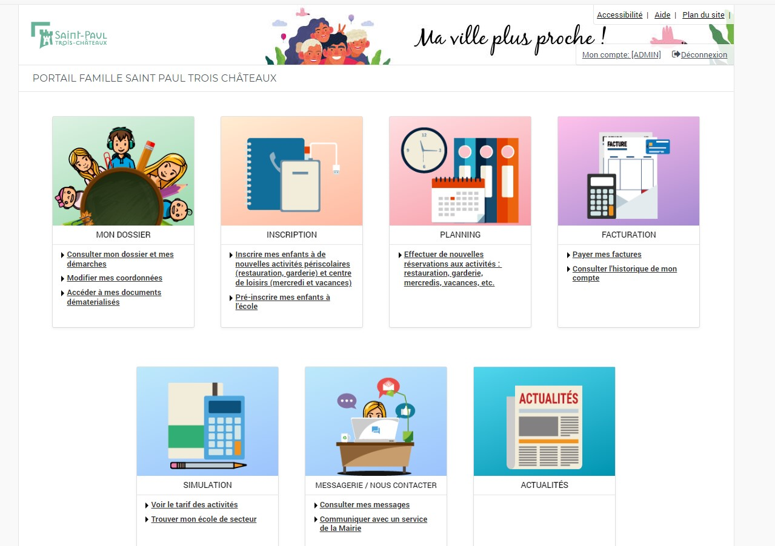

Puis, choisir sur le bandeau de gauche l’aide souhaitée

